**회 의 록**

|  |  |  |  |  |  |
| --- | --- | --- | --- | --- | --- |
| 회의일시 | 2021년 7월 21일~22일 | 팀명 | 6조(디버깅 상용하) | 작성자 | 이용하 |
| 참석자 | 박준용, 윤상우, 이용하 | | | | |

|  |  |
| --- | --- |
| 회의안건 | 1. **샘플 데이터(Naver API) 수집 및 Chart 생성** 2. **Facebook 개발자 개인 인증 및 페이지 구독** 3. **Facebook 개발자 앱 검수** |

|  |  |  |
| --- | --- | --- |
| 회의내용 | 내용 | 이슈 / 비고 |
| 1. **샘플 데이터(Naver API) 수집 및 Chart 생성**  * Github 주소   + <https://github.com/Lee-YongHa/FacebookProject> * 데이터 수집 및 정제 : 이용하 * Bar Chart 생성 : 박준용 * Line Chart 생성 : 윤상우 * Pie Chart 생성 : 이용하 * Chart - 키워드, 날짜 구간(현재 기준) 선택 가능 | * Naver API를 통한 News 데이터 수집 시 데이터를 최신순으로 수집해 오늘 날짜 데이터만 수집됨 (2021-07-22) * 날짜 구간을 지정하는 기능을 테스트해보고자 임의로 날짜 데이터 조정 |
| 1. **Facebook 개발자 개인 인증 페이지 구독**  * 팀원 모두 Facebook 개발자 개인 인증 성공 * 팀원 모두 연합 뉴스, YTN 페이지 구독 성공 |  |
| 1. **Facebook 개발자 앱 검수**  * 개인정보처리방침 URL를 필수로 입력해야 해 앱 검수 신청 실패 |  |

|  |  |  |
| --- | --- | --- |
| 결정사항 | 내용 | 진행일정 |
|  |  |
|  |  |
|  |  |

[첨부 1]

* Pie Chart

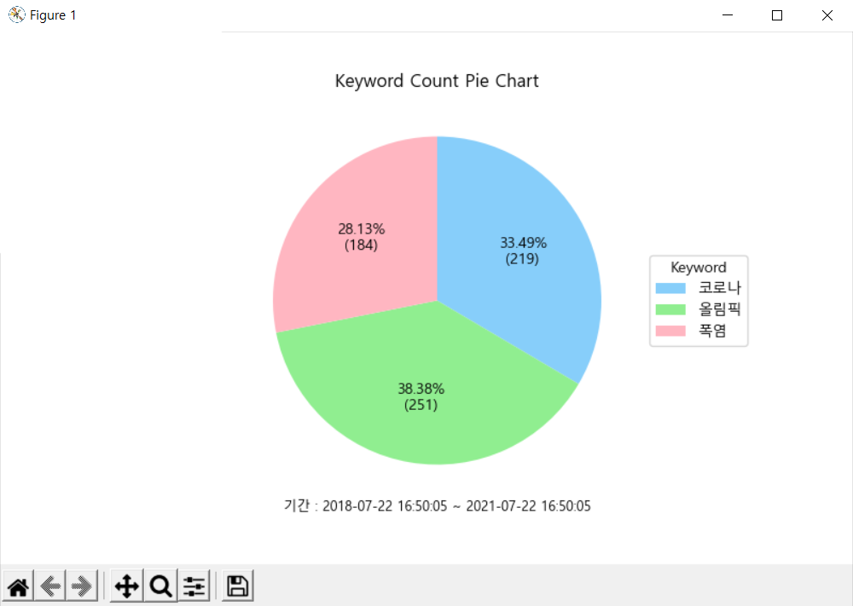

* 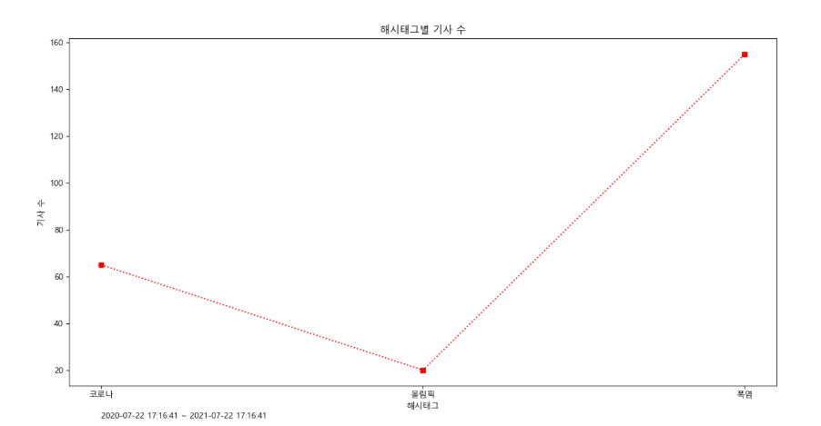Line Chart
* Bar Chart

